Pour inclure la notion de date, nous avons divisé les données en deux tables.

Etape 1 :

* Se rendre sur phpmyadmin pour créer base de donnée vierge (nommée “bdd_workshop”)

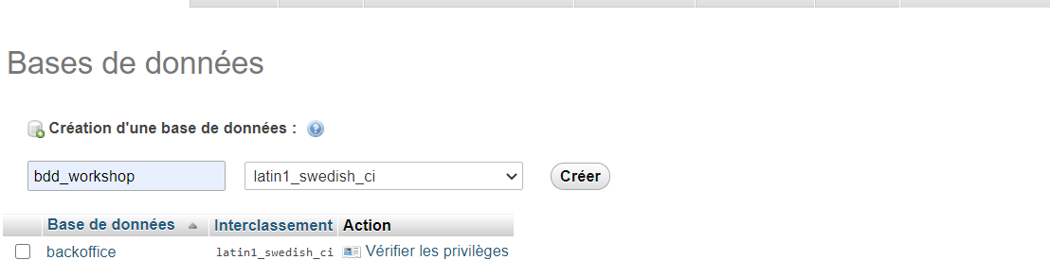

Etape 2:

* Aller dans la section SQL et copier le code présent dans le fichier BDD.sql

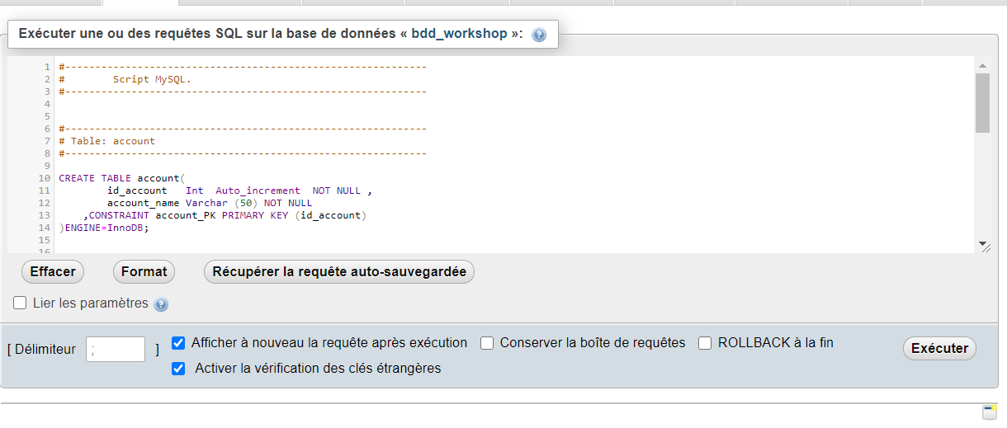

Etape 3 :

* Télécharger le fichier .rar et l’extraire (dans le dossier www)

Etape 4 :

* Ouvrir le fichier ” entree_des_noms.php “ (La table account sera remplie)

Etape 5:

* Patienter puis cliquer sur le lien en bas de page pour commencer à stocker les données de la première date (Lundi 15 juin 2020 à 9h).



Etape 6:

* Patienter
* Les données de la première date sont stockés dans la BDD

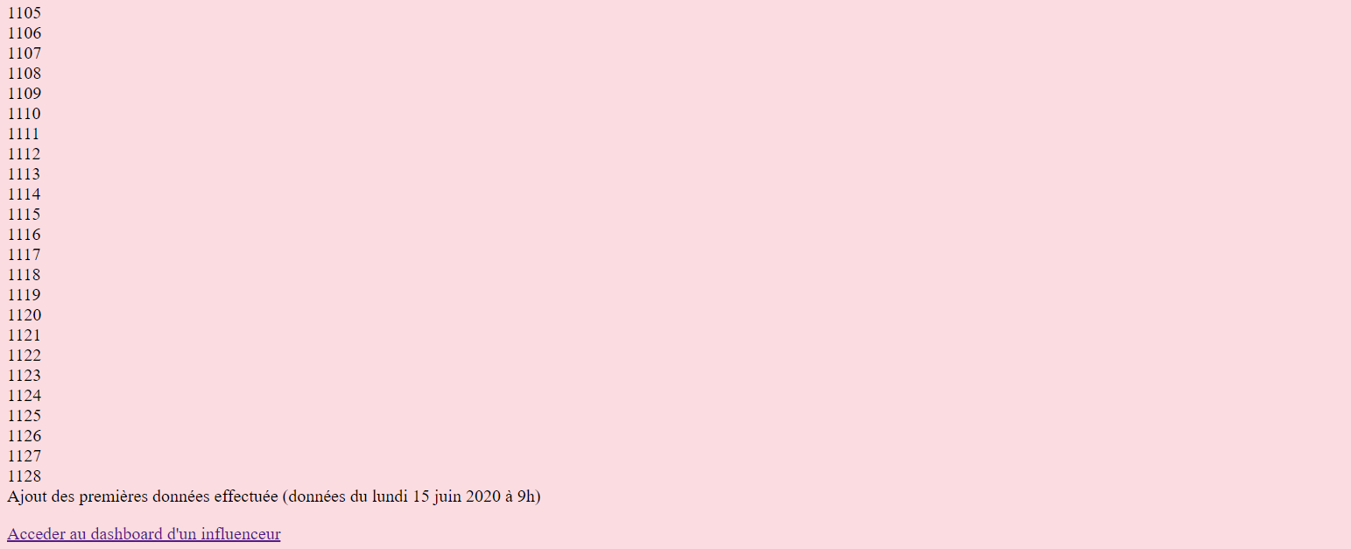

Etape 6:

* Entrer un nom pour permettre l’ajout des données entre la dernière connexion et aujourd'hui

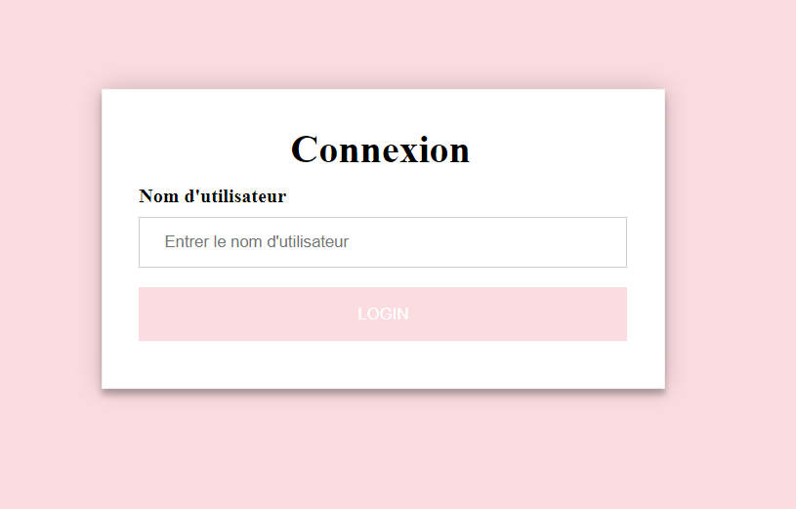

* Les données sont ajoutés et le dashboard peut être affiché

En fonction de la qualité de connexion, les données peuvent mettre plus ou moins de temps à arriver . Il peut y avoir un message d’erreur car 120 secondes de chargement dépassés.

-----> Toutes les données ont été stocké.